**Поездка в ст. Кущевскую и посещение Центрального парка и батутного комплекса**

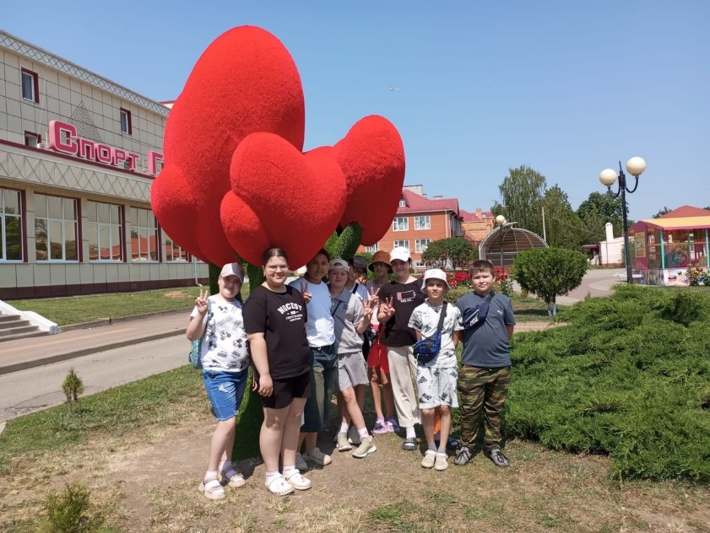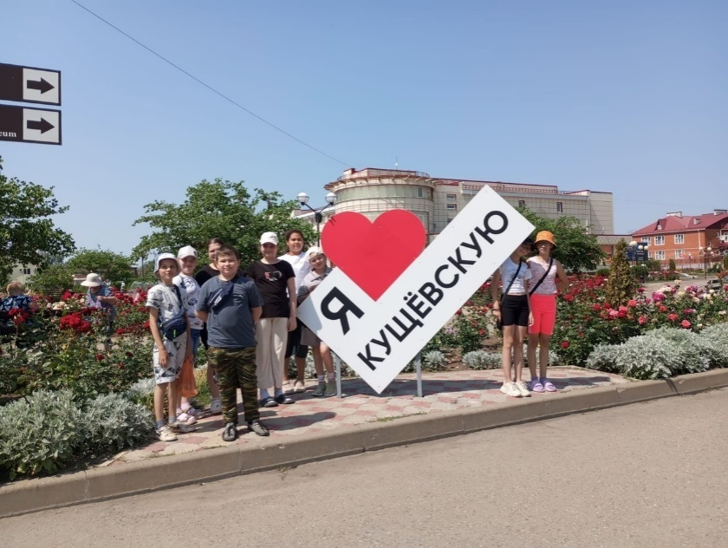Воспитанники старшего отряда нашего оздоровительного лагеря посетили батутный комплекс «Ривик», где очень весело и активно провели время. Яркие эмоции и впечатления, атмосфера праздника и веселья – всё это сопровождало ребят на протяжении всего времени пребывания в батутном центре.

